附件1
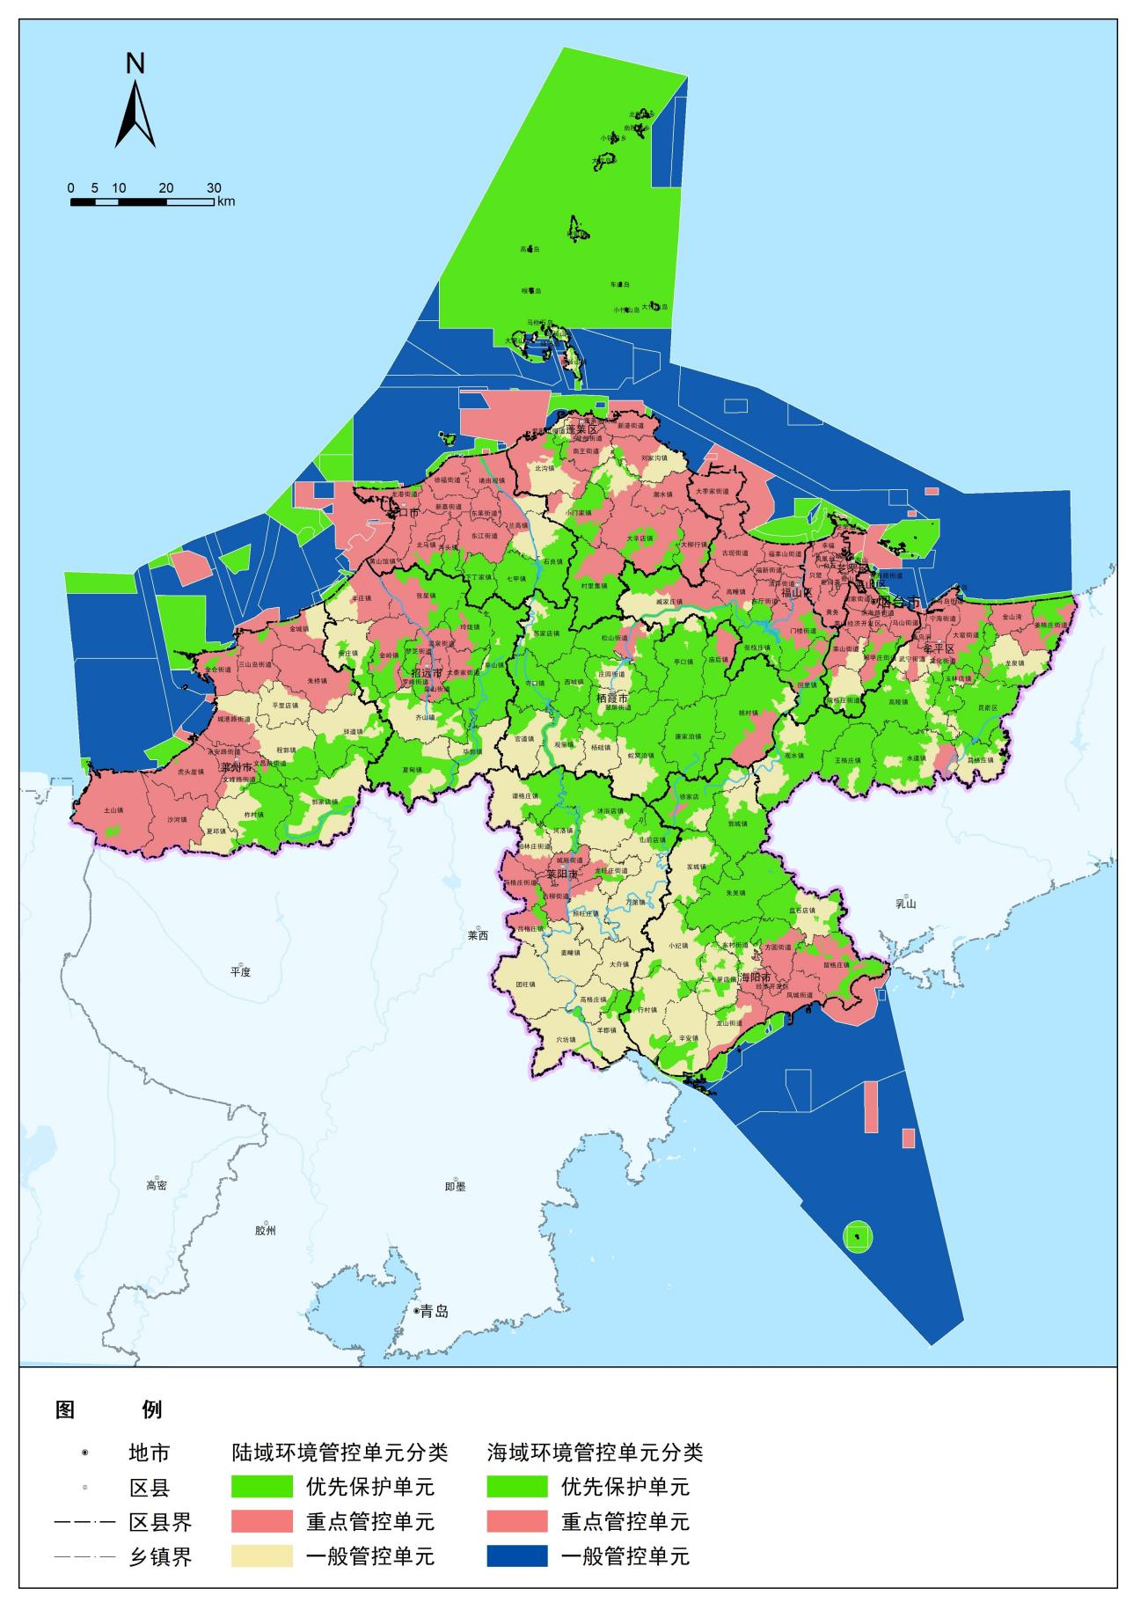
烟台市环境管控单元图

